

(JUDUL KEGIATAN)

Lokasi : (Desa, Kecamatan, Kabupaten)
Tim Pengabdi :

Ketua (Departemen/Fakultas)
Anggota 1 (Departemen/Fakultas)
Anggota 2 (Departemen/Fakultas)
Anggota 3 (Departemen/Fakultas)
Anggota 4 (Departemen/Fakultas)
Anggota 5 (Departemen/Fakultas)

DIREKTORAT RISET DAN PENGABDIAN KEPADA MASYARAKAT
INSTITUT TEKNOLOGI SEPULUH NOPEMBER
SURABAYA 2026
TM/DRPM-ITS/PM.01.006
PROPOSAL
PENGABDIAN KEPADA MASYARAKAT
SKEMA TEMATIK MANDIRI

LEMBAR PENGESAHAN PROPOSAL
PENGABDIAN KEPADA MASYARAKAT SKEMA TEMATIK MANDIRI
TAHUN 2026

1 | Judul |  |  | :
2 | Ketua Tim |  |  | :
 | - Nama Lengkap |  |  | :
 | - NIP |  |  | :
 | - Jabatan Fungsional |  |  | :
 | - Pangkat/Golongan |  |  | :
 | - Bidang Keahlian |  |  | :
 | - Departemen / Fakultas |  |  | :
3 | Mitra |  |  | :
 | - Nama Mitra |  |  | :
 | - Jenis Kontribusi |  |  | :
 | - Penyertanaan Dana (inkind/ cash) |  |  | : | Rp
Anggota Tim:
No |  | Nama Lengkap | NIP |  |  | Fakultas/Departemen Unit | Instansi/Perguruan Tinggi
1
2
3
4
5

 | Surabaya, …
Mengetahui,
Kepala Departemen | Ketua Tim
Stempel

Nama Jelas | Nama Jelas
NIP | NIP
Menyetujui
Direktur Riset dan Pengabdian kepada Masyarakat
Stempel

Fadlilatul Taufany S.T., Ph.D.
NIP 198107132005011001

DAFTAR ISI

LEMBAR PENGESAHAN PROPOSAL 2
DAFTAR ISI 3
BAB I PENDAHULUAN 4
1.1. Latar Belakang 4
1.2. Perumusan Konsep dan Strategi Kegiatan 4
1.3. Tujuan, Manfaat, dan Dampak Kegiatan yang Diharapkan 4
1.4. Target Luaran 4
BAB II SOLUSI DAN METODE KEGIATAN 5
BAB III LUARAN DAN TARGET CAPAIAN 6
BAB IV ANGGARAN 7
BAB V JADWAL 8
DAFTAR PUSTAKA 9
LAMPIRAN 1. SURAT PERNYATAAN KESEDIAAN KERJASAMA DARI MITRA 10
LAMPIRAN 2. GAMBARAN IPTEK 1
LAMPIRAN 3. PETA LOKASI 2

BAB I PENDAHULUAN

Latar Belakang

Perumusan Konsep dan Strategi Kegiatan

Tujuan, Manfaat, dan Dampak Kegiatan yang Diharapkan

Target Luaran

BAB II SOLUSI DAN METODE KEGIATAN

Solusi dan metode kegiatan yang dilaksanakan (termasuk peran mitra baik secara in kind maupun in cash) serta kendala yang dihadapi dalam pelaksanaan kegiatan.
Bisa berupa materi yang disosialisasikan

BAB III LUARAN DAN TARGET CAPAIAN
Pada bagian ini, pengusul wajib menjelaskan luaran wajib yang dijanjikan secara rinci dan jelas. Luaran wajib harus sesuai dengan Panduan Pengabdian kepada Masyarakat 2026 https://www.its.ac.id/drpm/wp-content/uploads/sites/71/2026/05/Draft-Penelitian-dan-Abmas-Dana-Unit-Kerja-2026-R3-.pdf

BAB IV ANGGARAN

Justifikasi anggaran disusun secara rinci, termasuk anggaran untuk luaran dan aktivitas KKN

BAB V JADWAL
Jadwal pengabdian kepada masyarakat disusun secara rinci.

DAFTAR PUSTAKA
Daftar pustaka disusun dan ditulis berdasarkan sistem nomor sesuai urutan pengutipan. Hanya pustaka yang disitasi pada usulan pengabdian kepada masyarakat yang dicantumkan dalam Daftar Pustaka. Gunakan citation manager seperti Mendeley dan citation style: IEEE untuk memudahkan (sebagaimana contoh di bawah).

[1] T. Blaschke, “ISPRS Journal of Photogrammetry and Remote Sensing Object based image analysis for remote sensing,” ISPRS J. Photogramm. Remote Sens., vol. 65, pp. 2–16, 2010, doi: 10.1016/j.isprsjprs.2009.06.004.
[2] L. G. Denaro et al., “Pseudo-Invariant Feature Selection for Crosssensor Optical Satellite Images,” J. Remote Sens. GIS, vol. 07, no. 04, p. 1, Oct. 2018, doi: 10.4172/2469-4134.1000239.

LAMPIRAN 1. SURAT PERNYATAAN KESEDIAAN KERJASAMA DARI MITRA
Yang bertanda tangan di bawah ini kami:
Nama | : | ............................................................................
Jabatan | : | ............................................................................
Identitas (NIK/NIP) | : | ............................................................................
Mewakili Instansi | : | ............................................................................
Alamat Instansi | : | ............................................................................
Menyatakan kesediaan instansi kami untuk bekerjasama sebagai mitra dalam kegiatan pengabdian kepada masyarakat dengan tim dari ITS sebagai berikut:
Judul Pengabdian | : | ............................................................................
Ketua Tim Pengabdi | : | ............................................................................
Kontribusi Mitra (in kind / incash) | : | Rp.
Jangka waktu kerjasama | : | ............................................................................

dan bahwa instansi kami bersedia untuk memenuhi peran / tugas / kontribusi sebagai mitra sebagai berikut: ................................................................................................................
........................................................................................................................................
........................................................................................................................................
Surat pernyataan ini kami buat dengan sebenarnya untuk digunakan seperlunya.

.........................., Maret 2026

Yang membuat pernyataan

Materai Rp. 10.000,-

Nama terang

LAMPIRAN 2. GAMBARAN IPTEK
Bagian ini menjelaskan gambaran iptek yang akan dilaksanakan pada mitra.

LAMPIRAN 3. PETA LOKASI
Bagian ini berisikan peta lokasi mitra yang dilengkapi dengan data jarak mitra dengan lokasi alamat Kampus ITS.

Nama Instansi Mitra :
Alamat Mitra :
Jarak ITS - Lokasi Mitra : …km

Gunakan google map untuk memudahkan (sebagaimana contoh di bawah)

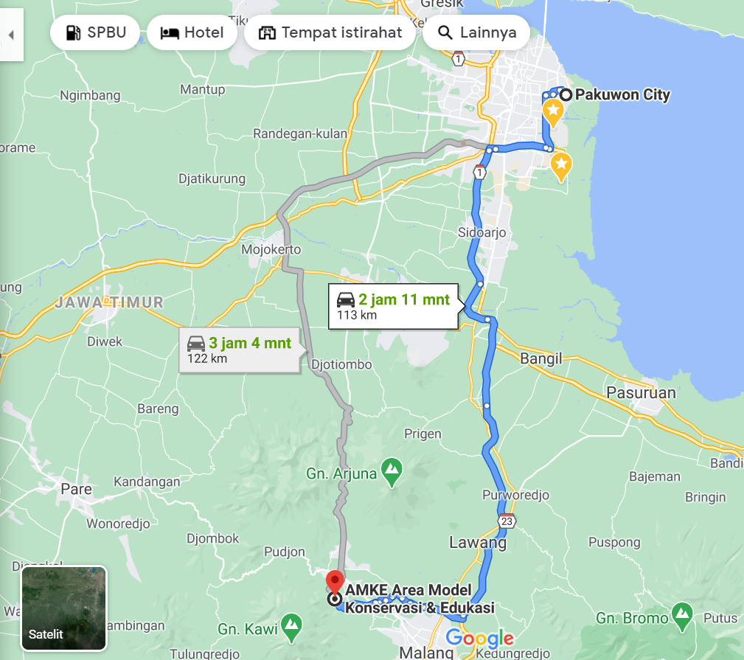

LAMPIRAN 4. BIODATA TIM PENGABDI

1. Ketua
a. | Nama Lengkap | :
b. | Jenis Kelamin | :
c. | NIP | :
d. | Fungsional/Pangkat/Gol. | :
e. | Bidang Keahlian | :
f. | Departemen/Fakultas | :
g. | Perguruan Tinggi | :
h. | Alamat Rumah dan No. Telp. | :

Riwayat pengabdian (2 terakhir yang didanai ITS atau nasional, sebutkan sebagai Ketua atau Anggota)
No | Judul Pengabdian kepada Masyarakat | Penyandang Dana | Tahun
1
2

Publikasi ilmiah (2 terakhir dalam bentuk makalah atau buku)
No | Judul Artikel Pengabdian kepada Masyarakat | URL Artikel
1
2

HKI (2 terakhir)
No | Judul Hak Kekayaan Intelektual | Jenis HKI | No. HKI
1
2

Jenis HKI = HC, Paten, Paten Sederhana, Desain Industri, atau Merk Dagang

2. Anggota I
(format sama dengan Ketua)

3. Anggota II
(format sama dengan Ketua)

dan seterusnya

